**S.I.G.T.**

Programación Web

|  |  |  |  |  |  |
| --- | --- | --- | --- | --- | --- |
| **Rol** | **Apellido** | **Nombre** | **C.I** | **Email** | **Tel/Cel.** |
| Coordinador | Llanes | Gonzalo | 5.480.336-9 | gonzalollanes07@gmail.com | 093865029 |
| Sub-Coordinador | Moreno | Hernán | 5.480.032-3 | beron361@gmail.com | 099870985 |
| Integrante 1 | Rodríguez | Matías | 5.486.786-8 | rodriguezmatias660@gmail.com | 094836696 |

TecnoStorm

**Docente: Carámbula, Leonardo**

**Fecha de culminación**

**24/07/2023**

**PRIMERA ENTREGA**

**Índice:**

Hoja Testigo---------------------------------------------------------------2

**Estructura del proyecto en 3 capas siguiendo los conceptos de la POO:** ---3

Programa KataRange--------------------------------------------------3

**Hoja Testigo**

**TecnoStorm realizó los siguientes objetivos de Programación Web para la primera entrega:**

-USB correctamente identificado con el nombre del grupo de proyecto, acompañado con la correspondiente carátula oficial del proyecto.

-Proyecto subido al repositorio en github.com creado previamente en la asignatura Gestión de proyectos WEB.

-Estructura del proyecto en 3 capas siguiendo los conceptos de la POO.

-Historial de cambios generado por la herramienta Git.

* 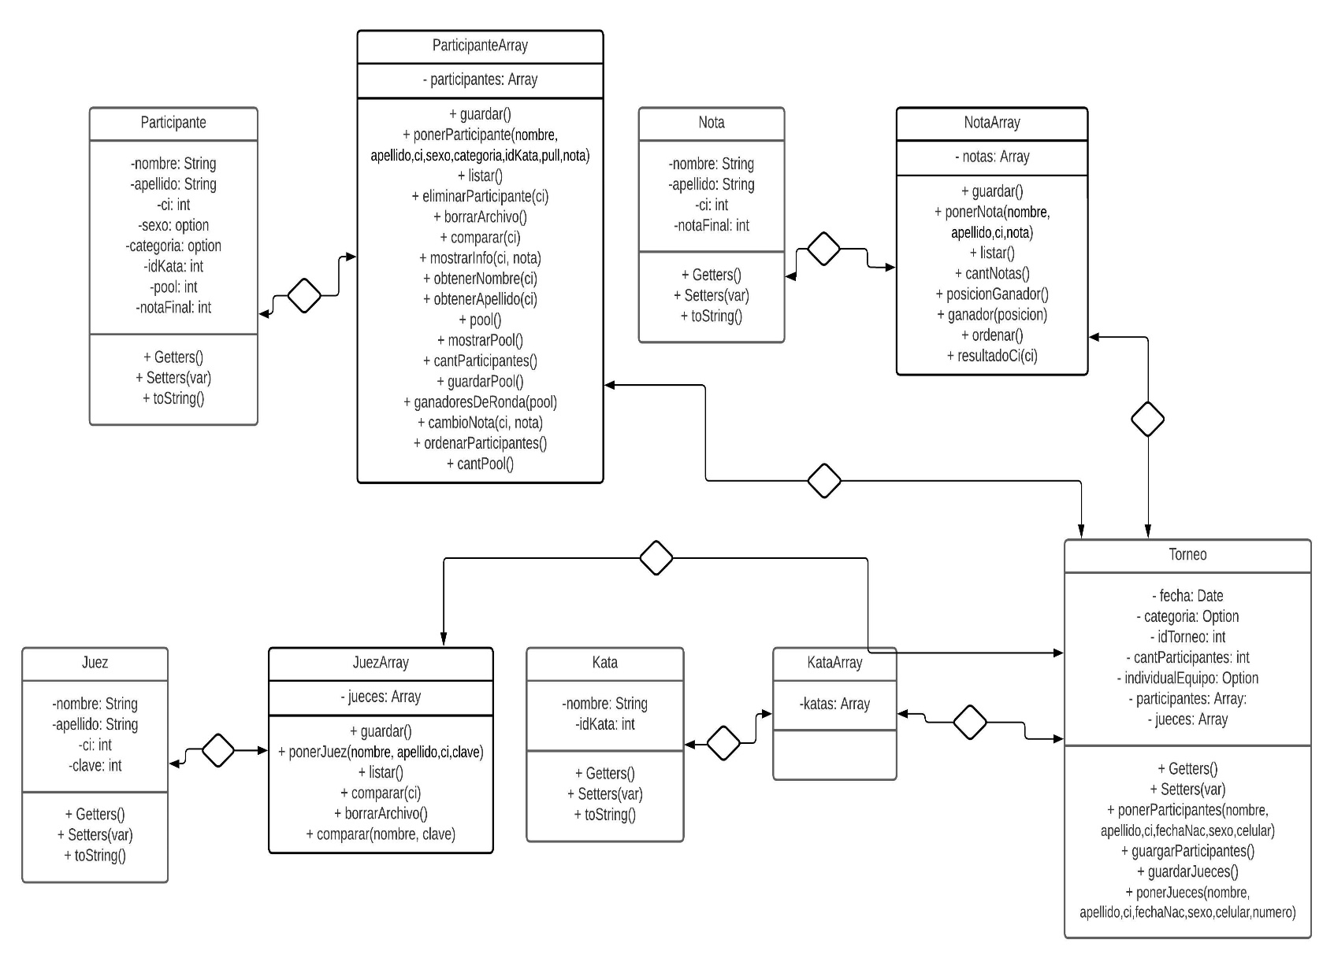**Estructura del proyecto en 3 capas siguiendo los conceptos de la POO:**

**Programa KataRange: https://github.com/TecnoStorm/KataRange.git**